 SERVICE VDL’NAVETTE
Service gratuit de proximité pour les VILLEFRANCHOIS et VILLEFRANCHOISES

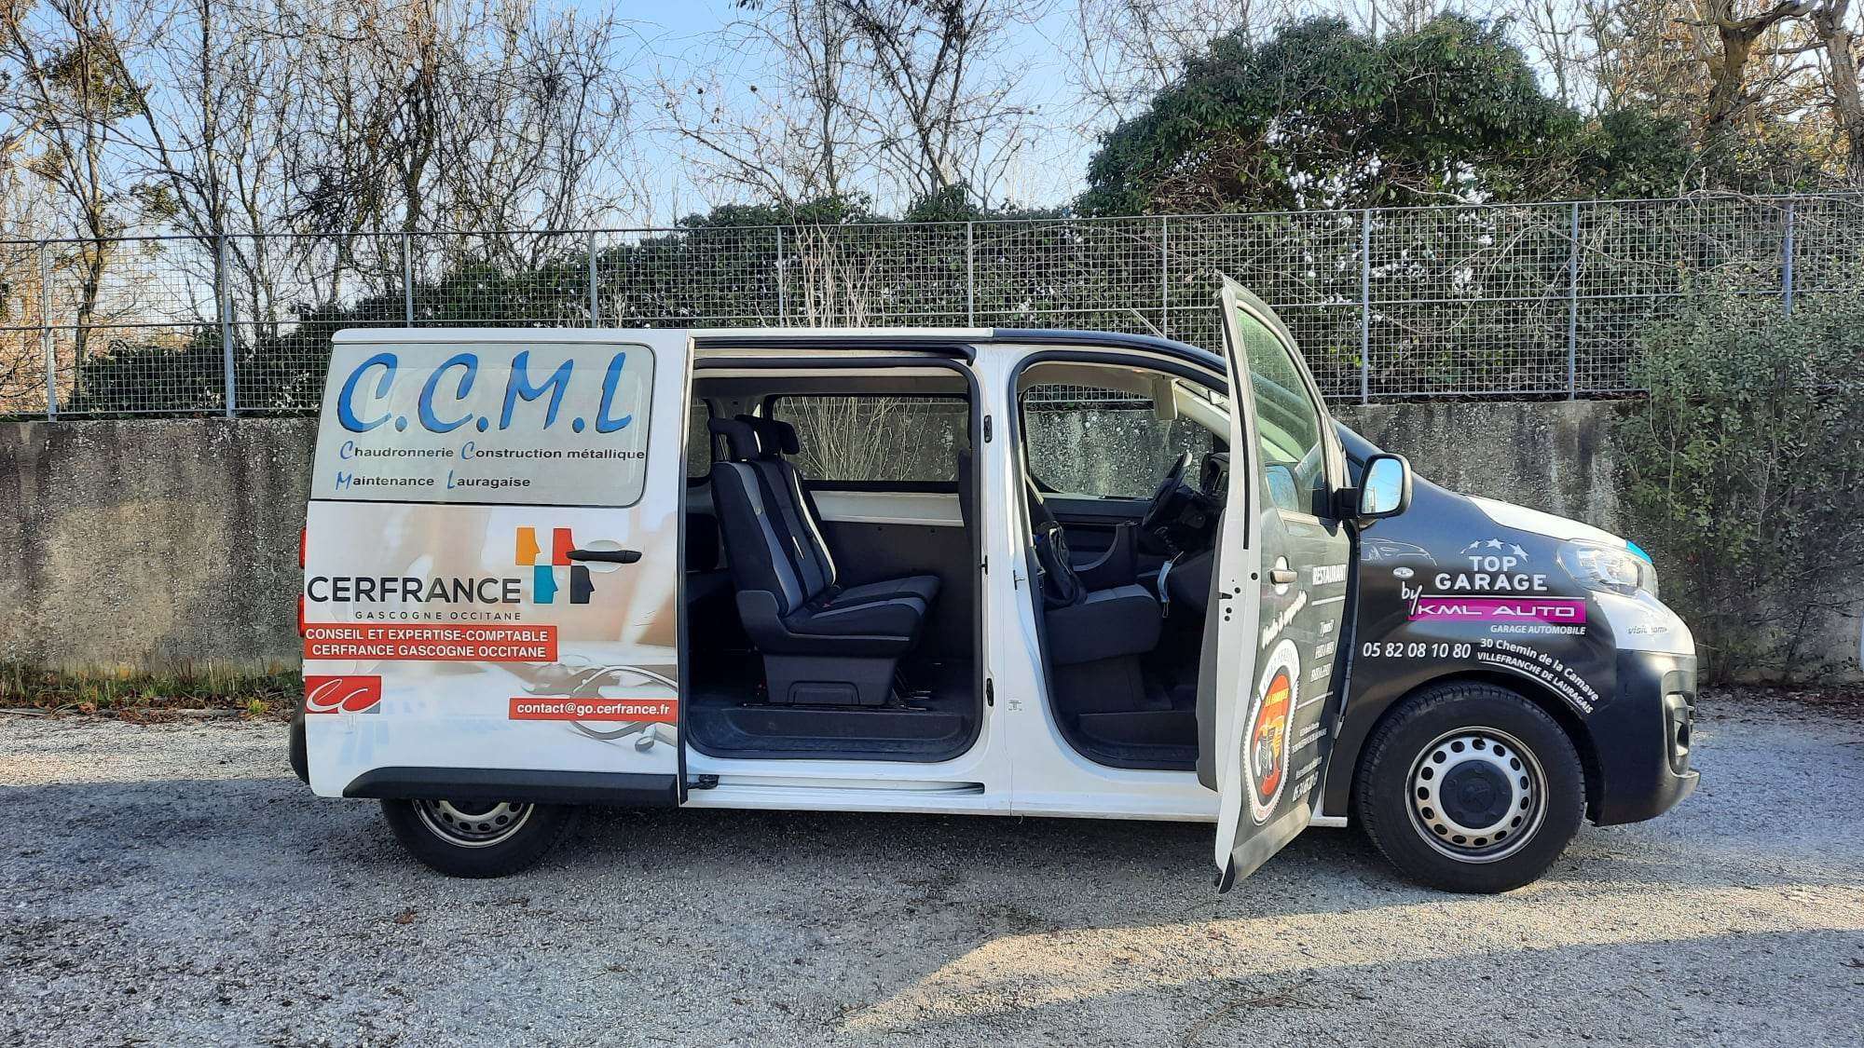

Renseignement et inscription
Pôle social
134, rue de la république VILLEFRANCHE DE LAURAGAIS
Tél : : 05.34.43.31.61
@ : pole.social@mairie-villefranchedelauragais.fr
Mardi de 13h30 à 17h00
Jeudi de 13h30 à 17h00
Vendredi de 9h00 à 12h00

La VDL’NAVETTE
La municipalité a souhaité que tous les VILLEFRANCHOIS et VILLEFRANCHOISES, puissent trouver une réponse adaptée à leurs besoins de mobilité dans la commune. C’est pourquoi, elle a mis en place le service "VDL’NAVETTE" géré par le Pôle Social.
A qui s'adresse la VDL’NAVETTE
Cette navette est réservée :
- Exclusivement aux habitant de Villefranche de Lauragais,
- Aux personnes ayant des difficultés à se déplacer seuls (âgées, sans permis de conduire, ne possédant pas de véhicule personnel ou ne pouvant plus conduire, isolées),
- Aux personnes n’étant pas à mobilité réduite (le véhicule n’étant pas équipé en ce sens),
- Aux mineurs accompagnés ne nécessitant pas l’utilisation d’un rehausseur.

Le fonctionnement
La navette fonctionne les mardis et jeudi après-midi de 13h30 à 17h et les vendredis matins de 9h à 12h.
Les usagers doivent s’inscrire par téléphone 48h à l’avance auprès du Pôle social au 05 34 43 31 61.
Toute annulation doit être signalée 24h à l’avance.
Ceci permet d’organiser la tournée de la navette en gérant les demandes et la fréquentation.
Les documents à fournir
• Le règlement intérieur signé,
• Un justificatif de domicile de moins de 3 mois,
• Une pièce d’identité.
Le comportement
Un comportement correct est exigé durant le trajet envers le chauffeur et toute autre personne présente dans le véhicule. Le non-respect des règles élémentaires de politesse et de civisme conduira à une expulsion définitive.
Comme tout lieu public, il est interdit de fumer dans le véhicule, les animaux ne sont pas admis. Le port de la ceinture de sécurité est obligatoire, le port du masque est obligatoire.
La Commune se dégage de toutes responsabilités :
• Pour le transport des courses ou tout objet personnel dans la navette.
• En cas de chute dans le véhicule et aux points de ramassage, qui ne seraient pas causés par le véhicule ou le conducteur.
Mesures d’urgence
En cas de malaise ou d’accident se déclarant dans le véhicule, le conducteur, prendra toutes les mesures d’urgences en prévenant les pompiers et la gendarmerie.
Les destinations
Un membre du personnel du Pôle Social, au volant d’un minibus de 8 places, se charge de venir chercher les usagers aux points de rendez-vous suivant leur demande au moment de leur inscription.

Les points d’accompagnement : Centre-ville (poste, mairie, marché, bibliothèque, pôle social, associations, etc.), Clinique Monié, Maisonneuve, Cimetière, Institut Médical Educatif, Stade, Piscine, Associations, Zone commerciale Borde blanche, Zone commerciale La Camave.

Nom et prénom : Demeurant à :
Téléphone :

Fait à VILLEFRANCHE-DE-LAURAGAIS, le

